
Weinfelden, le 27 mai 2026

La résilience plutôt que la reprise: les PME de la branche MEM restent sous pression
L’indice du climat des affaires des PME de la branche MEM de Swissmechanic reste clairement dans le rouge, à environ -30 points. Les trois quarts environ des entreprises jugent leur situation commerciale actuelle défavorable. Depuis plusieurs trimestres, la demande faible et volatile, la solidité du franc suisse et les incertitudes mondiales pèsent lourd sur les PME de la branche MEM. Les marges de nombreuses entreprises, en particulier, subissent une pression croissante.
Des premiers signes de stabilisation se dessinent çà et là: les exportations de la branche MEM sont en hausse pour le troisième trimestre consécutif, et l’indice des directeurs d’achat (PMI) a dépassé en mars le seuil de croissance pour la première fois depuis fin 2022. Cependant, il n’est toujours pas question d’une reprise durable.
Avec 60%, le carnet de commandes reste la principale préoccupation des entreprises. Dans le même temps, les pressions liées aux fluctuations des taux de change et à la hausse des prix de l’énergie se sont nettement accrues. Au premier trimestre 2026, environ quatre entreprises sur dix ont enregistré une baisse de leur marge EBIT. Malgré la situation difficile, beaucoup maintiennent leurs effectifs et continuent d’assurer leur production grâce au chômage partiel et à des mesures d’efficacité ciblées.
La situation reste aussi tendue au niveau des investissements: 24% des entreprises déclarent ne pas pouvoir investir en raison de contraintes financières. La raison principale est le manque de fonds propres. Parallèlement, la majorité d’entre elles prévoient de maintenir leurs capacités de production à un niveau constant.
Pour la première fois, le baromètre économique Swissmechanic étudie également l’utilisation de l’intelligence artificielle dans la branche MEM. 52% des entreprises ont déjà recours à l’IA sous une forme ou une autre, principalement pour l’administration et la communication. Dans le même temps, l’enquête montre que de nombreuses entreprises restent sceptiques quant aux applications concrètes et à l’utilité de cette technologie.
Nicola Tettamanti, président de Swissmechanic, déclare: «Nos entreprises font preuve depuis longtemps d’une grande résilience. Malgré une pression persistante, beaucoup préservent leurs emplois, réalisent des investissements ciblés et maintiennent leur production en Suisse.» Erich Sannemann, directeur de Swissmechanic, ajoute: «Il ne faut pas confondre une stabilisation à un niveau bas avec une reprise. Les PME de la branche MEM, particulièrement tournées vers l’exportation, ont besoin de conditions-cadres fiables et d’une plus grande sécurité en matière de planification.»
Contacts médias
Pour toute question ou demande de renseignements, veuillez contacter:
- Erich Sannemann, Directeur de Swissmechanic, e.sannemann@swissmechanic.ch, T: +41 71 626 28 45, M: +41 79 661 44 78 (allemand)
- Nicola Roberto Tettamanti, Président de Swissmechanic, nicola.tettamanti@tecnopinz.com, +41 91 946 40 70, +41 79 419 01 14 (italien, français et allemand)
SWISSMECHANIC est l’association agile des PME de l’industrie MEM. Les plus de 1300 entreprises affiliées emploient plus de 65 000 collaborateurs et collaboratrices, dont 6000 personnes en formation, et génèrent un chiffre d’affaires annuel d’environ 15 milliards de francs suisses. L’association est divisée en 13 sections régionales, un centre de services national, l’organisation professionnelle interrégionale Forum Blech et l’organisation associée Groupement suisse de l’Industrie des Machines (GIM).

Illustration 1: Indice du climat des affaires des PME de la branche MEM de Swissmechanic
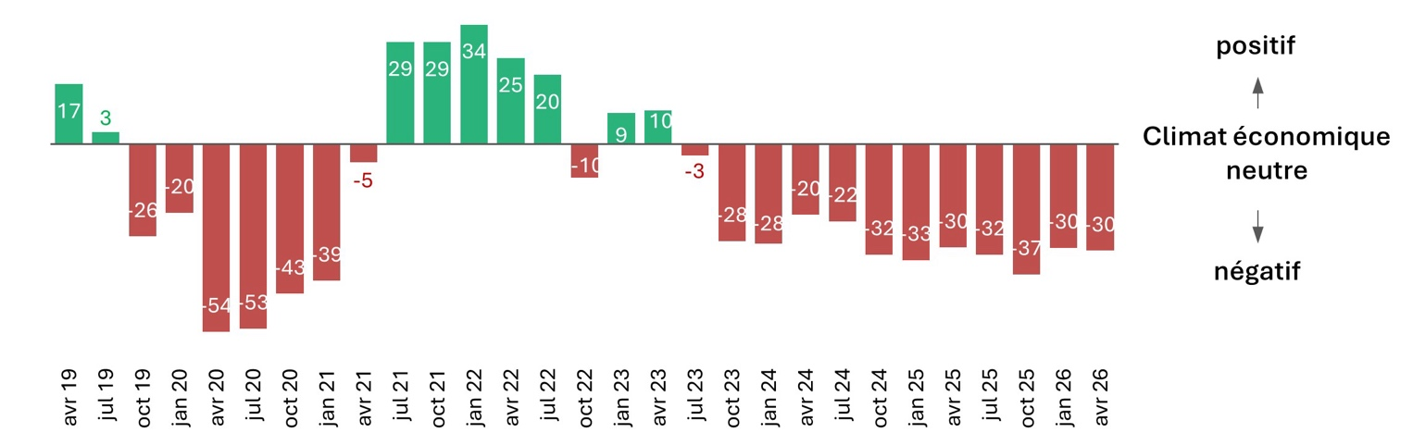
Source: BAK Economics, enquête trimestrielle de Swissmechanic

Illustration 2: Utilisation des capacités de production
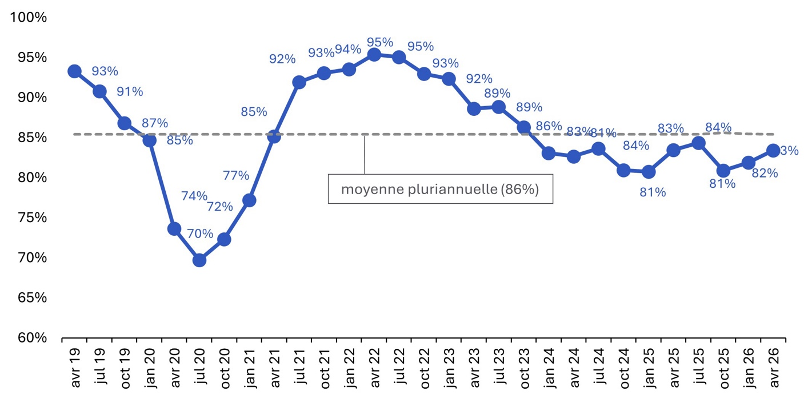
Source: BAK Economics, enquête trimestrielle de Swissmechanic

Illustration 3: Les principaux défis
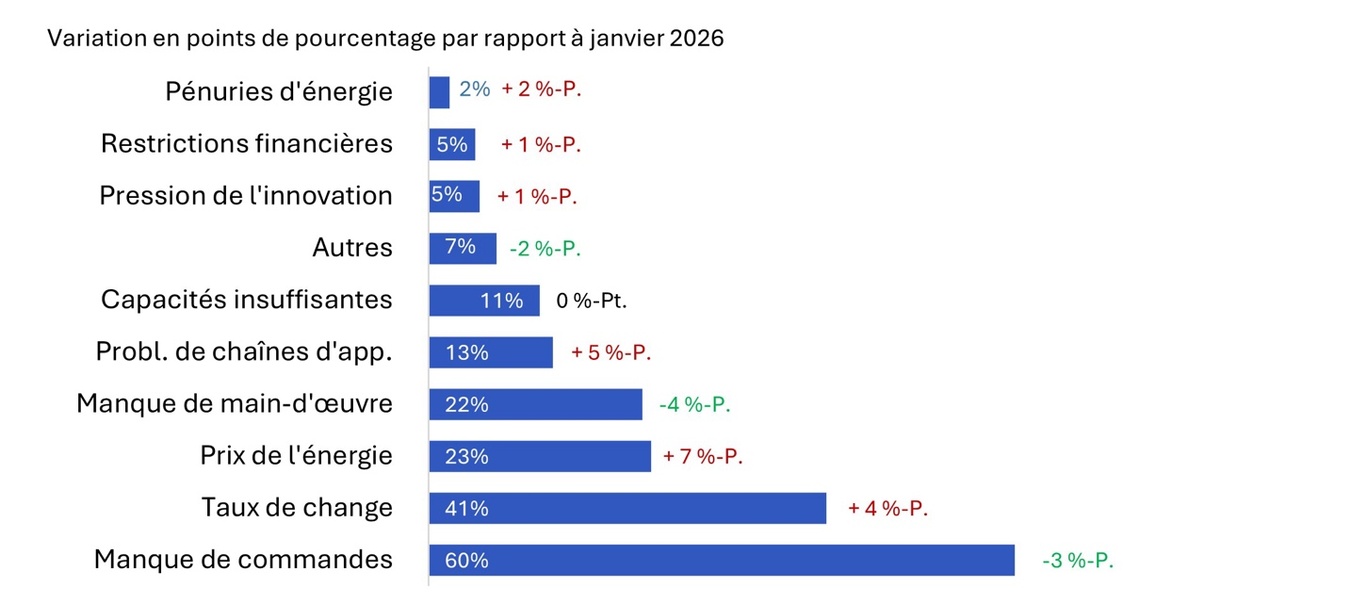
Source: BAK Economics, enquête trimestrielle de Swissmechanic

